


Republika e Kosovës Komuna Skenderaj
Republika Kosova Opstine Skenderaj
Republic of Kosovo Municipality of Assambly

Për : Agjencinë për Barazi Gjinore
Nga: Hyka Imeri , Zyrtare për Barazi Gjinore
Lënda : Raporti Vjetor , Janar- Dhjetor 2017

-Aktivitet e realizuara gjatë periudhës Janar- Dhjetor 2017
Zyrtarja për Barazi Gjinore në Komunën e Skenderajt ka kryer detyrat dhe aktivitetet në fushën e Barazisë Gjinore në përputhje më Ligjin për Barazi Gjinore Nr. 05/L-020 Programin e Kosovës Kundër Dhunës në Familje , Programin e Kosovës për Barazi Gjinore , Plani i Veprimit në zbatim të Rezolutës 1325,Gratë Paqja dhe Siguria etj.
Pjesëmarrje e rregullt në takimet e Agjencionit për Barazi Gjinore /Zyra e Kryeministrit më OSBE , Lobin për Barazi Gjinore të Kosovës , UN-Habitat etj .

Kam bashkëpunuar më Drejtoritë Komunale ,Mekanizmin koordinues kundër Dhunës në Familje, Lobin për Barazi Gjinore , OJQ-të Lokale dhe Ndërkombëtare

Kam bërë monitorimin e Shkollave Fillore rreth rasteve te braktisjes së shkollës duke diskutuar më drejtoret e shkollave si dhe familjaret e nxënësve , na gëzon fakti së është ulur numri i rasteve të braktisjes së shkollës , nga të gjitha shkollat fillore e kemi pasur vetëm një rast të braktisjes së shkollës

Janë realizuar këto iniciativa avokuese:
- Kryesuese e Kuvendit Komunal është zgjedhur një Femër ,
- Drejtoria e Arsimit i ka ndarë 66 bursa për Nxënësit e shkollave te mesme,
- 24 Gra kanë përfituar Grande ,
- Janë punësuar 8 Femra 4 në organet e Administratës dhe 4 Gra kryefamiljare janë punësuar nga IADK-ja si kuzhiniere në një shkollë ,
- 82 gra e kanë regjistruar pronën në emër të vet dhe 11 raste të regjistrimit të pronës së përbashkët në emër të dy bashkëshortëve ,
- Kuvendi Komunal më dt. 09.03.2017 e ka miratuar Planin e Veprimit për Punësim të Personave me Aftësi të Kufizuara në Komunën e Skenderajt 2017-2019
- Është bërë certifikimi i 42 fermerëve, njëra prej fermerëve e ka përfituar një pikë përpunuese , më qëllim që t’u ndihmohet grave fermere të interesuara për fushën e përpunimit të produkteve bujqësore ,në bashkëpunim më IADK-en janë organizuar trajnime për aftësimin e grave për përpunimin e frutave të pemëve dhe perimeve. Ky projekt është realizuar nga IADK.

Gjatë certifikimit të grave fermere nga Komuna e Skenderajt

Si koordinatore e Mekanizmit Koordinues Kundër Dhunës në Familje kam organizuar mbledhjet e rregullta ku kemi bërë identifikimin trajtimin dhe adresimin e çështjeve që kanë të bëjnë më rastet e Dhunës në Familje, Gjatë takimeve të mbajtura pjesëmarrës kanë qenë; Kryetari i Gjykatës , Drejtori për Shëndetësi ,Drejtori i QPS, Drejtori i QKMF-së , zyrtari i QPS, përfaqësues nga Policia e Kosovës, Mbrojtësi i Viktimave, përfaqësuesja e Strehimores, Zyra Komunale e Punësimit , Qendra Rinore, përfaqësuesi i Avokatit të Popullit OSB-ja etj. Gjatë takimeve të rregullta të cilat mbahen javën e parë të 3 mujorit mbajmë data bazën statistikore të dhunës në familje.Në bashkëpunim më Drejtorin e Shëndetësisë dhe zyrtarin e QPS kemi arritur që 3 Gra viktima të Dhunës në Familje s’bashku më fëmijët e tyre i kemi vendosur në Banesa Sociale.

Gjatë mbledhjes së Mekanizmit Koordinues Kundër Dhunës në Familje
Në bashkëpunim më Organizatën jo qeveritare “Iniciativat Qytetare “ e kemi mbajtur tryezën më temën “Roli i gruas në parandalimin e ekstremizmit” Në ketë tryezë është diskutuar për shkaqet të cilat ndikojnë në ekstremizëm sa është i përhapur dhe si mund te parandalohet.

Gjatë takimit në tryezën më temën “Roli i Gruas në parandalimin e ekstremizmit”
Në bashkëpunim më OJQ-en “Iniciativa për mbështetje të Komunitetit” janë organizuar dy takime të cilat janë mbajtur prej datës 8-9 Gusht 2017 më grupin e grave në bashkësi Lokale . Temat e këtyre takimeve ishin : rreth organizimit te grupit, Barazia Gjinore dhe të drejtat e grave ne përgjithësi .

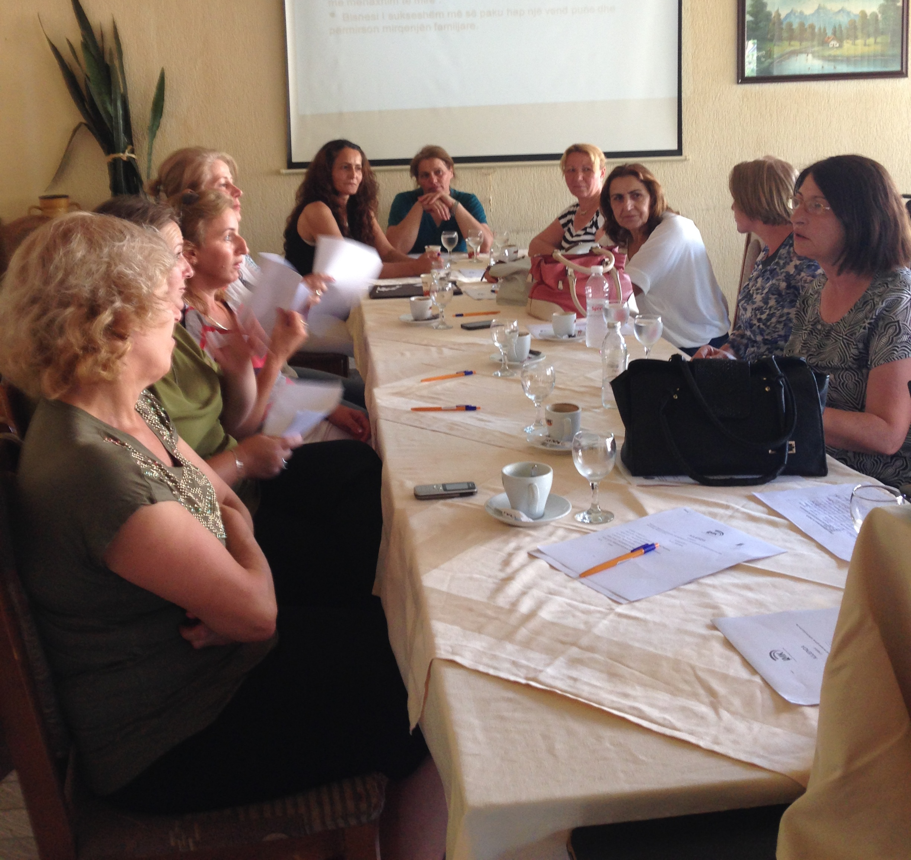

Gjatë takimit më gratë në Bashkësinë lokale të Runikut

Më datën 08 Shtator 2017 është mbajtur takimi më temën “E drejta ime në Trashëgimi” është debatuar për të drejtën në pronë, më ketë rast është shfaq filmi dokumentar “ Lyp Hise Gjej Sherr “, në takim morën pjesë Gra të moshave të ndryshme , gratë kanë debatuar për problemet më të cilat ato ballafaqohen.

Gjatë takimit më gratë e Zonave Rurale

Më rastin e muajt Tetor , muaj për ndërgjegjësimin për kancerin e gjirit s’bashku më
OJQ –en “Gratë në Biznes” kemi organizuar Ecjen në sheshin e Qytetit dhe pastaj e kemi mbajtur një tryezë për vetëdijesimin dhe sensibilizimin për sëmundjen e kancerit të gjirit .

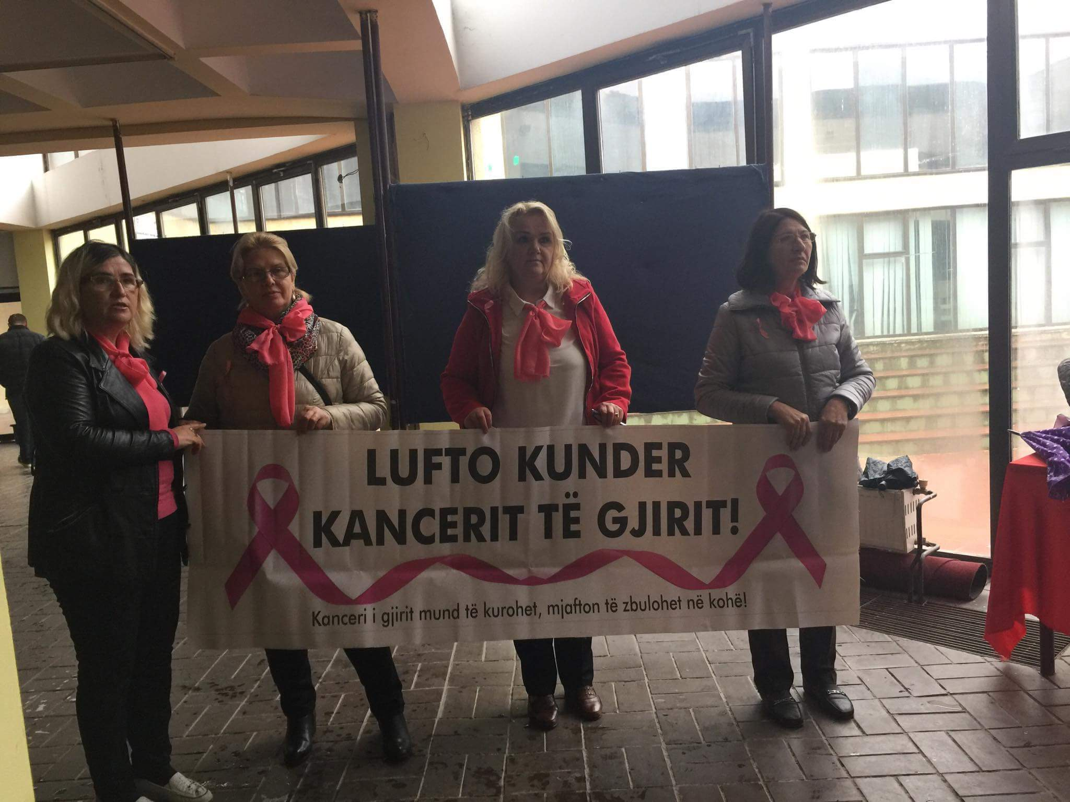

Aktivitetet e realizuara gjatë Ditëve të Aktivizmit ;
- Për shërbyesit civil është shpërnda Kordela e Bardhë
- Kam mbajtur ligjërata më nxënësit e klasave të –IX- ta më temën
“ Dhuna në familje dhe pasojat e saj “,
- Nxënës e shkollave të mesme kanë shkruar Ese më temën “Dhuna në baza Gjinore “ komisioni i ka përzgjedh 3 Eset më të mira .
Gjatë ligjëratës më nxënës , pjesëmarrës ishte zv. Drejtori i Shkollës , një përfaqësues
DKA-së dhe një pjesëtar i Policisë.

